Ужгородцы на фоне Пушкина…
Жители города хранят традицию проведения праздничных мероприятий в день рождения поэта
Много лет подряд ужгородские ценители русской культуры не пропускают ни одного удобного случая поклониться непревзойденному мастеру поэтического слова все времен Александру Пушкину. И в этот раз не нарушили традиции, придя в день его рождения поэта к памятнику, установленному на площади, названной его именем, в областном центре Закарпатья.
Главными распорядителями на празднике русского слова стали кафедры русской языка и русской литературы Ужгородского национального университета. Заведующая второй из них доктор филологических наук, профессор Наталия Бедзир с микрофоном в руках вела присутствующих по дорогам жизни и творчества Александра Сергеевича. Помогали в этом студенты УжНУ, ученики ужгородских школ, педагоги, активисты областного общества русской культуры «Русь». Эта общественная организация под руководством Владимира Салтыкова оказала и техническую помощь организаторам.
В самом начале участники торжественно возложили к памятнику букеты и корзины с цветами. Целые композиции легли к подножию от обоих кафедр филологического факультета университета, общества «Русь». Не остался в стороне отдел национальностей и религий Закарпатской облгосадминистрации. Начальник отдела Анатолий Салай ярким букетом удостоил память поэта, присутствовал на событии до самого его окончания.
Начало праздника ознаменовала известная песня Булата Окуджавы «На фоне Пушкина снимается семейство…». В это же время фотограф снимал многочисленных гостей, окруживших кольцом место проведения праздника. В эти самые минуты пристствующие имели возможность поразмышлять на тему бессмертия и величия поэта.
В исполнении студентки УжНУ Екатерины Костик прозвучало стихотворение «Пушкин», написанное историком, доцентом этого же вуза Владимиром Сурниным. Наконец, «в работу» включились исполнители стихов. Их в этот день читали много и разных, но все — с огромным желанием донести до слушателей красоту неповторимого пушкинского слога.
Особую благодарность устроители праздника высказали ученикам общеобразовательной школы №3 г. Ужгорода, а также лицея «Интеллект»-ООО № 11. Их подготовкой к выступлениям занимались соответственно учителя Виктория Крыжановская, Наталия Пономаренко и Александра Шмакова, а также Виктория Сенык и Татьяна Чепур.
Живой отклик у слушателей визвало выступление двух представителей одной семьи — бабушки и внука. Пенсионерка, в прошлом актриса местного драмтеатра Алла Белинская и ученик третьей школы Дмитрий Шафарь запомнились прочувствованным чтением поэтических строк.
Венцом праздника стало повторение из громкоговорителя уже знакомой всем песни «На фоне Пушкина…». В этот раз ее звучание сопровождалось фотографированием всех участников вместе и групп по отдельности возле памятника поэту.
Тамара СУРАН,
заведующая кафедрой русского языка УжНУ,
Наталия Бедзир,
заведующая кафедрой русской литературы УжНУ

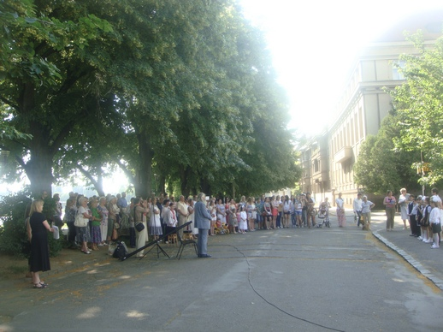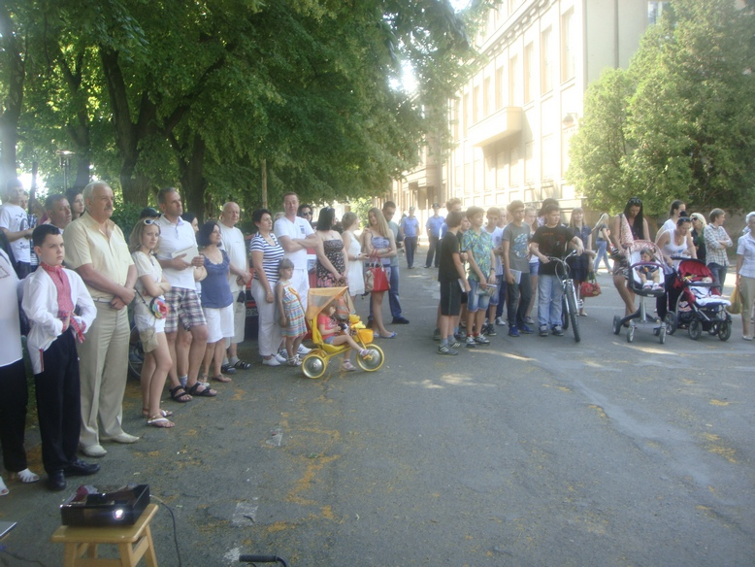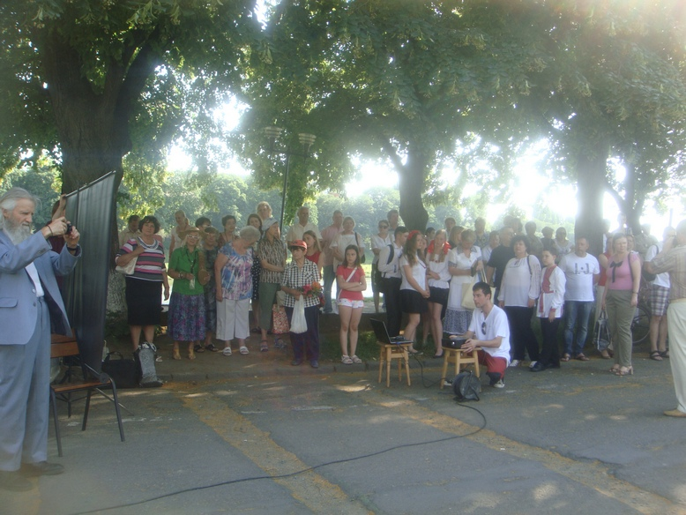

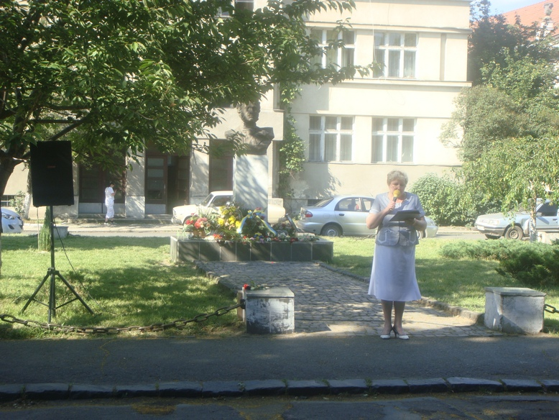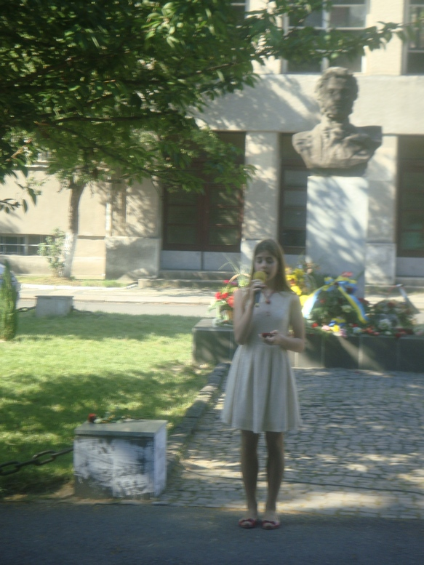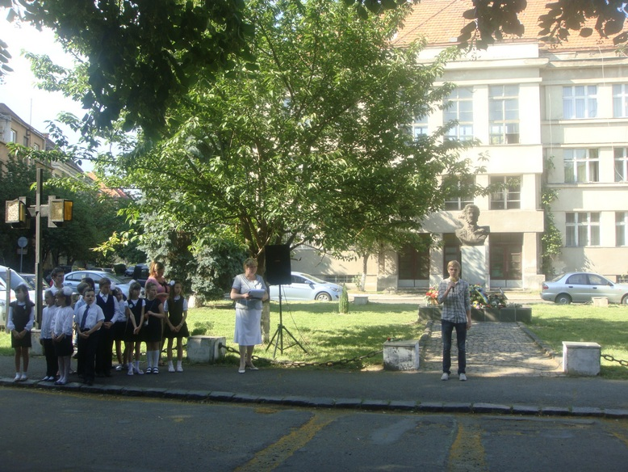

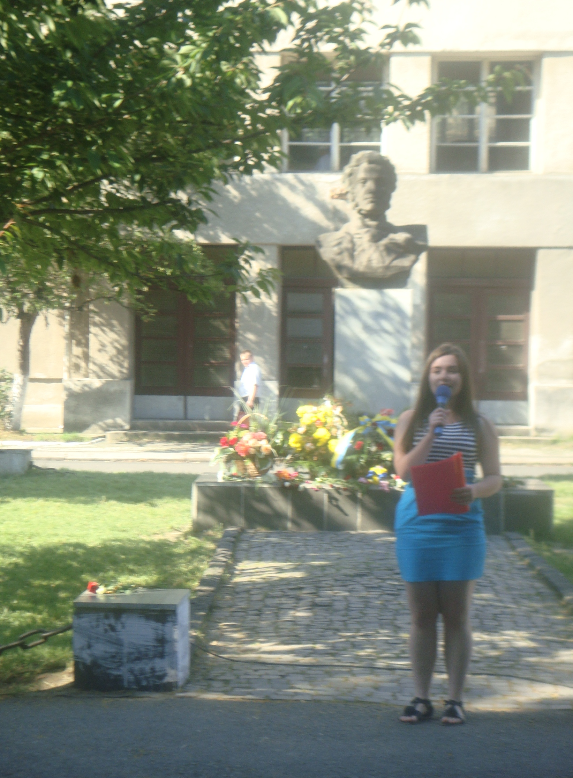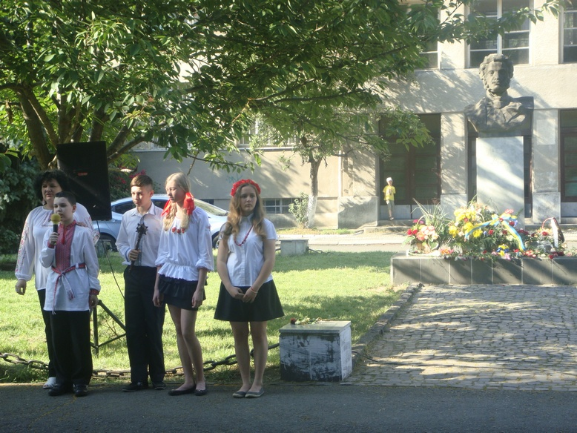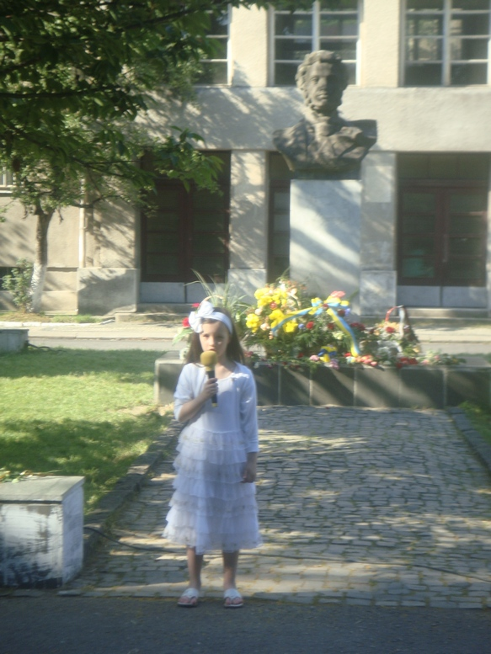

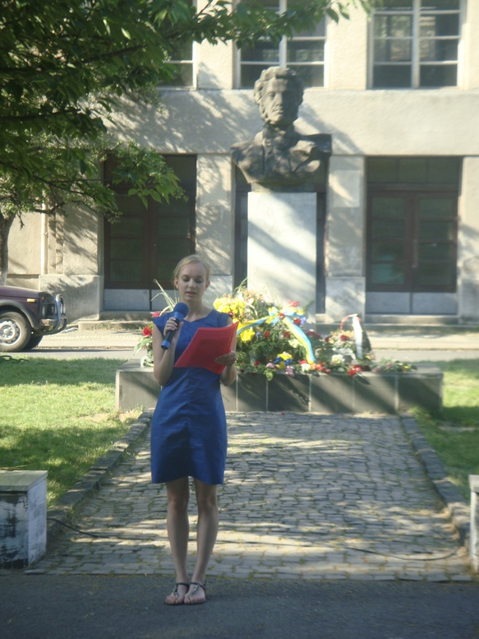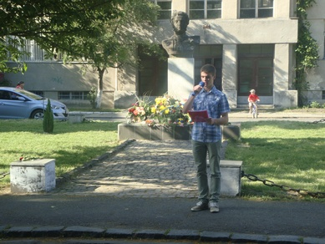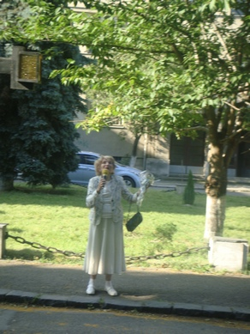

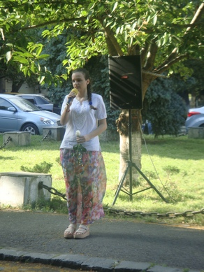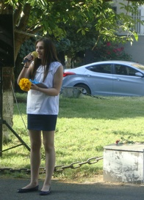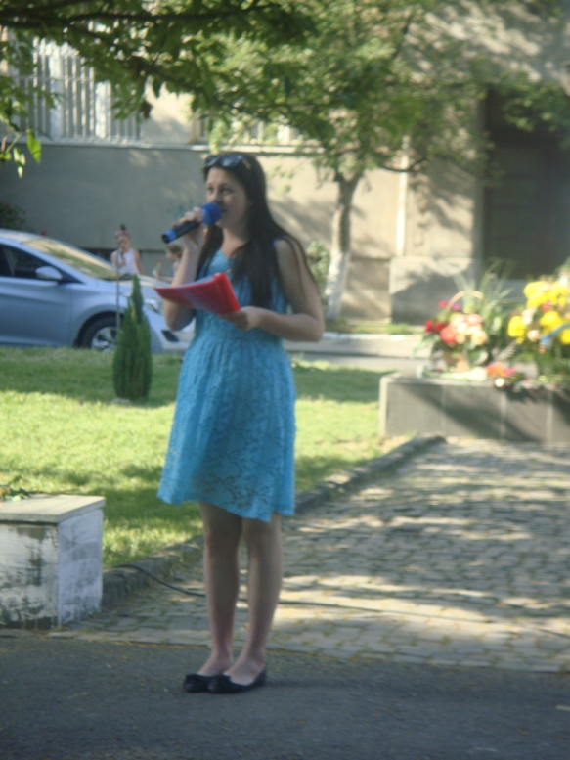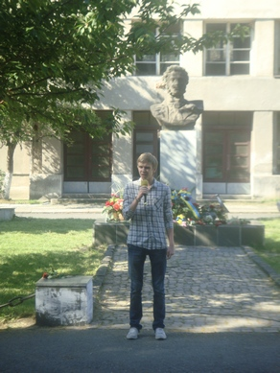
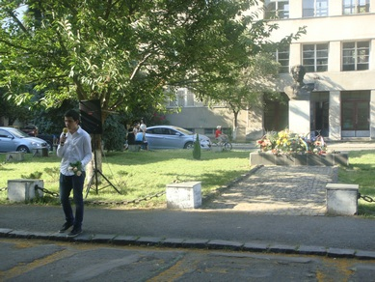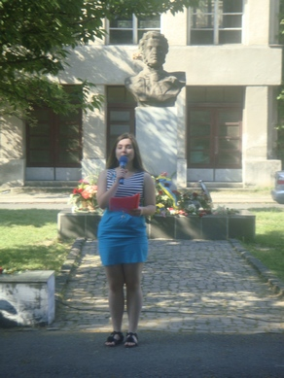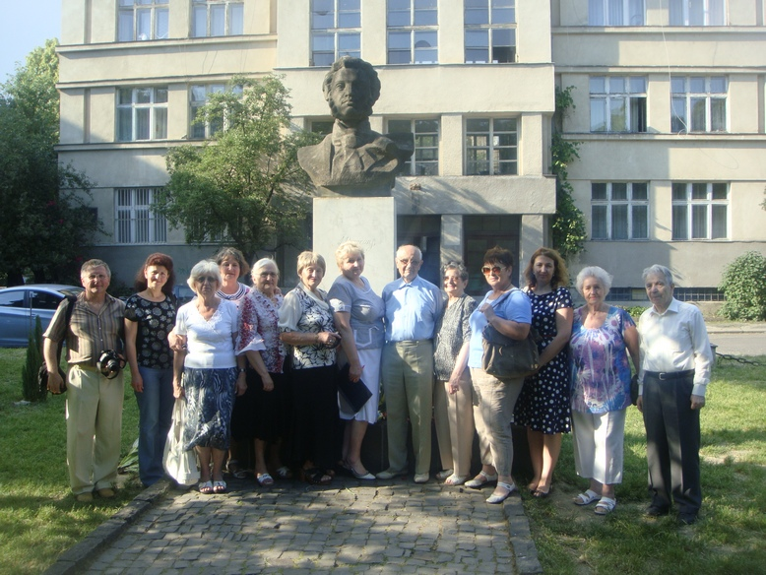

На фото – организаторы, «артисты» и зрители.
Фотографии праздника сделаны В.Н.Салтыковым

